Раздел долгосрочного планирования: Школа: СШГ №17
Живая природа. Животные-помощники.
Дата: ФИО учителя: Корчагина Т. В.

Класс: 3 Участвовали : Не участвовали:

Тема урока: | Парные звонкие и глухие согласные звуки.
Цели обучения, достигаемые на этом уроке: | 3.1.4.1 - участвовать в диалоге, планируя свою речь в соответствии с целями, условиями, временем, ситуацией, соблюдая речевые нормы;  3.2.3.1 - отвечать на вопросы по содержанию прочитанного, формулировать вопросы с опорой на ключевые моменты / слова;  3.3.7.4^{* -} обозначать парные глухие/звонкие, твердые/мягкие согласные в корне слова/ непроизносимые/ удвоенные согласные, применять способы проверки
Цель урока: | Все учащиеся смогут:  -находить парные звонкие и глухие согласные в слове в слабой позиции.  -отвечать на вопросы по содержанию прочитанного.  Большинство учащихся сможет:  -подбирать проверочные слова.  -формулировать вопросы с опорой на ключевые моменты / слова.  -формулировать правила по проверке слов с парными глухими и звонкими согласными.  Некоторые учащиеся смогут:  -составлять тексты на заданную тему.
Критерии оценивания: | Находят в слове парные глухие и звонкие согласные в слабой позиции.  Подбирают слова для проверки правописания парной глухой и звонкой согласной.
Воспитание ценностей: | Сотрудничество, взаимоуважение, взаимо-понимание, уважение к различным профессиям, любовь к природе родного края, бережное отношение к животным.
Межпредметная связь: | Литература :  текст о пожаре по Л. Н. Толстому,  Естествознание:  использование знаний о животных  Казахский и английский языки:  при переводе названий животных
Предыдущие знания: | Звуки русского языка, безударные гласные и их проверка, парные глухие и звонкие согласные.

Ход урока
Запланированные  этапы урока | Виды упражнений, запланированных на урок: | Ресурсы
Начало урока | Психологический настрой.  Концентрация внимания.  На доске названия диких и домашних животных: мор(ш,ж), носоро(к,г), жира(в,ф), ле(ф,в), медве(т,д)ь, кро(т, д), собака, кошка.  -Прочитайте слова.  -Разделите слова на 2 группы по общему признаку.  -Что получилось? По какому признаку составили группы?  -Обратите внимание на правописание слов-названий диких животных. Что вы заметили? (На конце слов пропущены парные согласные).  -Назовите парные по звонкости-глухости согласные русского языка. (На доске выставляются буквы по парам).  -Как вы думаете, чем мы будем заниматься на уроке сегодня?  Вместе с учащимися определяются цели урока:  -повторим парные согласные;  -выясним,как проверить написание слов с парными согласными;  -будем составлять короткие рассказы о животных.  Деление на группы, раздав карточки с изображением предметов, касающихся профессий пожарного,    ветеринара     ,  дрессировщика  .        Дети рассказывают, по каким признакам знали о профессиях?  -Рассказать, чем занимаются люди этих профессий. Какая из этих профессий вам больше нравится? Почему?  -Оценивать свою работу мы будем при помощи оценочного листа. | Плакаты с названиями животных  Карточки с изображением предметов, касающихся профессий пожарного, ветеринара, дрессировщика.
Середина урока | 1. АМО (И, П) «Своя игра» Задание «Дрессировщик»  Задание: Мы будем укротителями диких животных. Вернее, их названий. Чтобы правильно написать слово лев, надо его укротить. Как это сделать? (нужно подобрать проверочное слово или изменить так, чтобы эта согласная слышалась хорошо).  ле. - жира.-  медве.ь- кро.-  носоро.- вол. -  мор. - ё. -  -Сформулируйте в группе правило на основе выполненного упражнения.  -Выслушиваем мнения и делаем вывод.  Дескрипторы:  -находит парную согласную,  -подбирает проверочное слово  -формулирует вывод-правило  ФО: Взаимопроверка в парах. Взаимопомощь.  Самооценка в листе.  -Оцените, насколько хорошо вы справились с этим заданием.  Дефференциация: по темпу. Дополнительное задание: Составить предложение с любым словом.  2.АМО (П,Г) «Пять вопросов» («Пожарный»)  Задание в паре: прочитать текст внимательно, вставить пропущенные буквы в словах .  -Какие буквы пропущены?  -Как вы определили, какую букву написать?  -Как звучит орфограмма о безударной гласной?  Задание в группе:  -Составьте три вопроса по содержанию, задайте их другой группе  (Отчего бывают пожары? Какой вред они приносят? Что нужно делать, чтобы не было пожаров? Как вести себя при пожаре? И т. д.)  -О ком этот текст? Придумайте название.  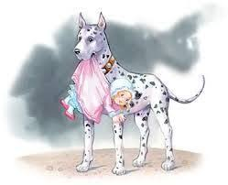  -Кто главный герой? Что вы можете о нём сказать?  -Записать предложение Собака-верный друг и помощник человека.  -подобрать проверочные слова.  Дескрипторы:  -читает текст;  -вставляет пропущенные буквы и объясняет правописание;  -называет тему произведения, главного героя;  -составляет вопросы по содержанию;  -делает вывод о вреде пожаров и помощи собак для поиска людей в дыму;  -записывает предложение  ФО: взаимопроверка, проверка коллективная по шаблону, «Отброшенный вопрос»  -Оцените своё участие в работе в паре в оценочном листе  Дифференциация: по организации формы работы, по оказанию помощи.  3. АМО (Г): «Корреспондент» тексты разные  Задание по группам:  1группа-прочитать заметку о зоопарке, поделиться эмоциями о животных. Найти в тексте слова с парными согласными, подобрать проверочные слова.  Гле(п,б) и Вла(т,д) пришли в зоопарк. Вот мор(ш,ж). Вон медве(д,т)ь лижет мё(д,т). К нему в клетку влез голу(б,п)ь. Глядит на нас сверху вни(з,с) жира(ф,в). У него грустный взгля(д,т). Дать ему хле(б,п)? Нельзя. Скоро жирафу принесут обе(д,т).    2группа-прочитать заметку о кошке, составить её словесный портрет, найти слова с парными согласными, подобрать проверочные слова.  Сосе(д,т)ская кошка пробралась на наш участок. У кошки чудесная гла(д,т)кая шёрстка, чу(т,д)кие ушки и у(з,с)кие гла(з,с)ки. Ло(в,ф)ко прыгает она по гря(д,т)кам. В мя(г,к)ких ла(п,б)ках прячутся це(п,б)кие ко(г,к)ти.  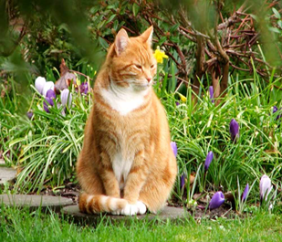  3группа-прочитать заметку о кроте.  -Что нового вы узнали о нём?  -Пользу или вред приносят кроты?  -Найдите в тексте слова с парными согласными, подобрать проверочные слова.  На поляне кучки рыхлой земли, похожие на гря(д,т)ки. Кто их копает? Вот зашевелилась тра(в,ф)ка. Вдруг из земли показались широкие ла(,б)пки с ко(г,к)тями и мокрый но(з,с). Наружу вылез кро(т,д). Вот кто рыхлит землю! Скоро вырастут здесь берё(з,с)ки да ли(п,б)ки.    -Дать время на подготовку. Выслушать ответы.  -Выписать из текста слова с пропущенными парными согласными, подобрать проверочное слово.  Дескрипторы:  -читает текст;  -составляет словесный портрет животного;  -анализирует и делает выводы о жизни и повадках животных;  -понимает, что надо бережно относиться к животному миру;  -выписывает слова с парными согласными, правильно подбирает и записывает проверочные слова.  ФО: оценочный лист, коллективная  Дифференциация: задания с разными текстами  4.АМО (Г) («Ротация» («Ветеринар»)  Задание:  -Сейчас мы побудем ветеринарами. Проверим, всё ли в порядке у наших отважных животных.  -Каждой группе даны карточки. В столбик записаны слова с пропущенными парными глухими и звонкими согласными.  Гла.ки-  гор.-  шу.ка-  хвос.-  язык-  шёрс.ка-  у.ки-  ла.ки-  но.-  -По очереди учащиеся подбирают проверочные слова и вставляют пропущенную букву. Затем передают следующему.  -Тот проверяет написанное, исправляет ошибки, выполняет то же задание со следующим словом.  -Проверка по шаблону на доске. Возможны варианты.  -Делают вывод по теме урока.  Дескрипторы:  -проверяет правильность выполнения задания предыдущим участником;  -читает следующее слово;  -подбирает проверочное слово;  -передает следующему участнику.  ФО: Проверка по готовым ответам.  Самооценка по оценочному листу  Дифференциация: по темпу, по результатам. Доп. Задание: Рассказать, как ветеринары помогают животным.  5.АМО «Каждый учит каждого» («Писатель»)  Задание:  -составить рассказ, как животные помогают людям различных профессий и записать его.  Дескрипторы: -рассуждает, людям каких ещё профессий помогают собаки? (пастухам, спасателям, минёрам во время войны и т. д.)  -составляет небольшой рассказ об одном из таких случаев, когда собаки выручают человека из беды.  -объясняет, какие слова с парными согласными использовали в рассказе?  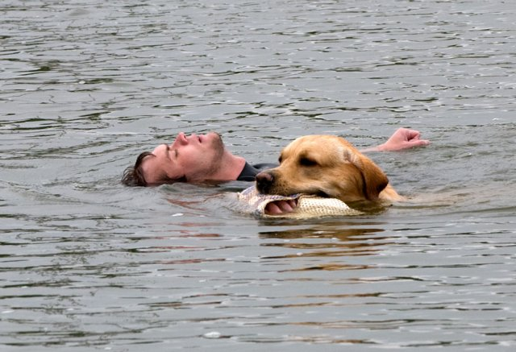  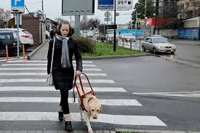  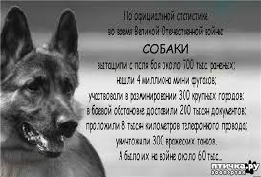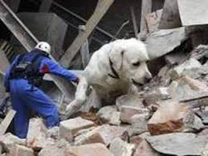  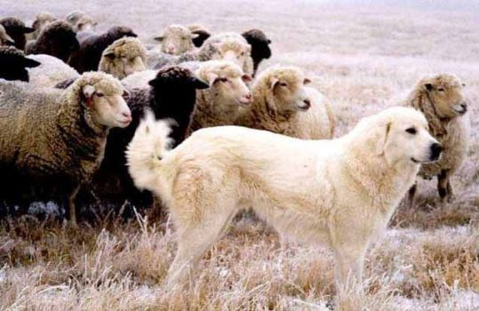  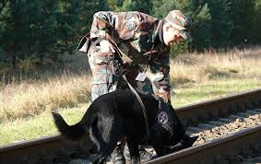  Учитель оказывает помощь, предоставляя сюжетные рисунки  Выслушиваем рассказы, составленные группами.  ФО: Взаимооценка, самооценка по оценочному листу  Дифференциация: по источникам, по оказанию помощи | Карточки со словами, в которых пропущены на конце слова парными согласными  Оценочный лист  Иллюстрация к тексту: собака, спасшая ребёнка  Оценочный лист  Иллюстрации к текстам  Карточки с текстами  Оценочный лист  Плакат с готовыми ответами.  Оценочный лист  Иллюстрации к профессиям.  Оценочный лист
Конец урока | Рефлексия по вопросам:  Стратегия «Вопрос-ответ»  -Назовите парные согласные звуки.  -В каких случаях они стоят в слабой позиции?  -Как проверить правописание парных согласных ?  Подведение итогов работы на уроке.  -Кто понял тему урока, умеет самостоятельно писать слова с парными согласными, напишите в оценочном листе.  Имя, фамилия ученика Определение цели урока Задание «Дрессировщик» Задание «Пожарный» Задание «Корреспондент» Задание «Ветеринар» Задание «Писатель» Рефлексия  Дом. Задание: повторить парные согласные и выучить правило о правописании слов с парными звонкими и глухими согласными. | Мяч  Оценочный лист

Дифференциация | Оценивание | Охрана здоровья и соблюдение техники безопасности
По темпу (АМО«Дрессировщик», подбор проверочных слов);  (АМО «Ветеринар» работа по карточкам — ротация);  по организации формы работы  по оказанию помощи (составить рассказ о животных-помощниках,  по содержанию заданий разные тексты в разных группах  по результатам (составить вопросы по содержанию текста)  по источникам (использование дополнительной информации: иллюстраций, литературы, газет) | -находит слова с парными звонкими и глухими согласными в слабой позиции;  -подбирает проверочные слова ;  -правильно записывает слова с орфограммой  Имя, фамилия ученика Определение цели урока Задание «Дрессировщик» Задание «Пожарный» Задание «Корреспондент» Задание «Ветеринар» Задание «Писатель» Рефлексия | -повторяют правила противопожарной безопасности и правила поведения при пожаре (АМО «Пожарный»);  -физминутка;  -забота о здоровье животных  (АМО «Ветеринар»)  -правила поведения в зоопарке и на природе

Рефлексия по уроку | Цели урока реальные и доступные. Они были поставлены, исходя из целей обучения и адаптированы к данному уроку и данному классу: найти парную согласную в слове и подобрать проверочное слово Большинство учащихся смогут достигнуть цели обучения: будут находить слова с парными согласными в слабой позиции, подбирать проверочные слова, правильно записывать их. Каждый ученик сможет по своему уровню знаний участвовать в обсуждении вопросов и выполнении заданий. Некоторые из учащихся сумеют составить небольшой рассказ на заданную тему, используя в речи опорные слова, помочь слабым учащимся. Тщательный отбор активных методов обучения поможет вовлечь в процесс обучения всех учеников. Запланирована дифференциация по темпу, по содержанию заданий и по итогам, по оказанию помощи одноклассниками и педагога. Будут использованы дифференцированные задания, различные источники информации, возможность работать в паре и в группе и проявить свои способности. Разноуровневые задания позволяют каждому ребёнку участвовать в процессе познания и почувствовать себя способным выполнять различные задания учителя, связанные с темой и целями урока. К каждому заданию разработаны дескрипторы. Они помогут эффективно использовать время урока, планировать этапы урока и оценивать результаты. Для выполнения заданий используются фотографии, картинки, вырезки из газет, энциклопедии и словари. Это повысит значимость добытых знаний, научит детей находить информацию в разных ресурсах. Все активные методы связаны с целями урока и работают на их достижение. Учащиеся повторят правила противопожарной безопасности, правила поведения на природе и в зоопарке, Узнают много нового о взаимодействии человека и животных, в частности, собак. Оценить свою работу на уроке можно будет самостоятельно по оценочному листу или получить оценку своих одноклассников или учителя, а также каждому оценивать работу других. Надеюсь, урок будет продуктивным и достигнет поставленных целей .

